**《微生物的培养与特定发酵产物的获得》课后作业**

1. 某异养自生固氮菌能将大气中氮还原成氨，欲在实验室中分离土壤中的该菌，在配制培养基时，一般不需要加入的是

A. 葡萄糖 B. 氯化钠 C. 蒸馏水 D. 蛋白胨

2. 下列关于微生物培养的叙述，错误的是

A. 获得纯净培养物的关键是防止外来杂菌入侵

B. 稀释涂布平板法易获得单菌落和计数活菌数目

C. 划线分离可在培养基上获得均匀分布的单菌落

D. 高温灭菌的目的是杀死微生物的细胞、孢子、芽孢

3. 某校研究小组为探究饮水机内的水质状况，对饮水机内胆采样进行微生物培养从而检测总菌数。下列不符合该实验需求的是

A. 培养基高温灭菌 B. 配制选择培养基

C. 于超净工作台操作 D. 接种时靠近酒精灯火焰

4. 杨梅果实可食用，也可加工成果酒、果醋等饮品，下列相关叙述，不正确的是

A. 杨梅果醋发酵是先通氧再密闭

B. 制作杨梅果醋所需的细胞没有成形的细胞核

C. 制作杨梅果酒所需要的微生物主要是酵母菌

D. 杨梅果汁能够为酵母菌的生长提供水、无机盐、碳源、氮源等营养物质

5.餐厨废水含有丰富的糖类、蛋白质等有机物，研究者将三种细菌单独或混合接种于餐厨废水培养液中，通过测定菌悬液细胞密度（结果如表）研究三者的关系，以期为利用餐厨废水制备复合菌肥的研究提供依据。下列说法错误的是

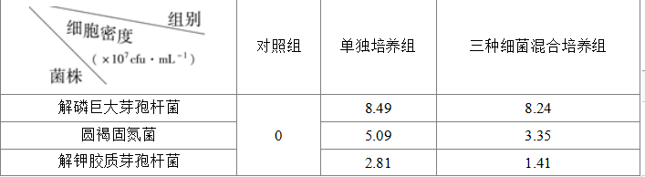

注： 指每毫升样品中培养出的菌落数

A. 上述细菌作为分解者将餐厨废水中的有机物分解

B. 对照组的培养液为没有经过灭菌处理的餐厨废水

C. 可用稀释涂布平板法，计算不同条件下的活菌数

D. 由结果可知，解磷巨大芽孢杆菌的竞争能力较强

1. 回答下列与细菌培养相关的问题。

（1）在细菌培养时，培养基中能同时提供碳源、氮源的成分是  （填“蛋白胨”“葡萄糖”或“”）。通常，制备培养基时要根据所培养细菌的不同来调节培养基的 ，其原因是  。硝化细菌在没有碳源的培养基上  （填“能够”或“不能”）生长，原因是  。

（2）用平板培养细菌时一般需要将平板  （填“倒置”或“正置”）。

（3）单个细菌在平板上会形成菌落，研究人员通常可根据菌落的形状、大小、颜色等特征来初步区分不同种的微生物，原因是  。

（4）有些使用后的培养基在丢弃前需要经过   处理，这种处理可以杀死丢弃物中所有的微生物。

7.为获得高效降低胆固醇的乳酸菌，科研人员作了如下实验。

（1）取适量发酵酸肉，剪碎并研磨，磨碎后加入  制成  稀释液，再梯度稀释到  的稀释液，涂布于添加了  的乳酸细菌培养基（  培养基）平板上，在  条件下恒温静置培养  小时。挑取具有  的菌落，用  法接种在  培养基上纯化。可通过观察菌落的  判断是否达到了纯化。

（2）纯化后的乳酸菌菌株接种到高胆固醇培养液中培养，一段时间后离心测定  中胆固醇的含量，以  作为对照，测定菌株降胆固醇的能力，筛选出目的菌株。

8. 目前在经济作物栽培中使用的赤霉素（）大多是来自于赤霉菌（属于真菌）进行发酵工程的产品。为提高发酵过程中赤霉素的产量，研究人员对发酵工艺开展了优化研究。请回答问题：

（1）赤霉菌属于  （填“病毒”“原核”或“真核”）生物。下表是在不同发酵温度下经过  小时（）发酵后测得的赤霉菌菌丝得丝率（每消耗  还原糖所产菌丝干重）。



图  为不同发酵温度条件下赤霉菌产生  的速率（每小时、每升菌液中的合成产物量）。综合上表和图  结果可知，菌丝得丝率和  合成速率的最适温度  （填“相同”或“不同”）。 合成速率在   条件下相对较高。

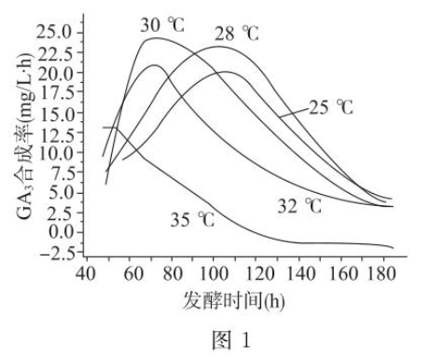

（2）研究人员采用分阶段变温调控的发酵工艺后，与恒温发酵相比， 的产量明显提高。发酵过程中菌丝干重、残糖浓度及  浓度的变化如图 。发酵过程中残糖浓度下降的原因是  。

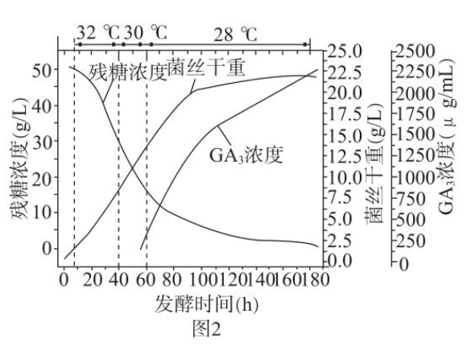

（3）菌丝产量、合成速率以及维持高水平  产出率的时间共同决定了  的最终产量。要获得较高的菌丝得丝率和  合成速率需要不断调整温度，根据图  所示，发酵过程前、中、后期采用的温度不同。前期采用 较高温度，适合  ；中期采用 ，有利于快速提高  ；而在后期则采用  维持较长时间，有利于延长赤霉菌   的时间，以达到研究人员的目的。